Технический проект
Система управления личной продуктивностью
- Функциональная структура проекта
Для описания основных автоматизируемых бизнес-процессов были составлены диаграммы различных уровней детализации в нотации IDEF0. Контекстная диаграмма представлена на рисунке 1.
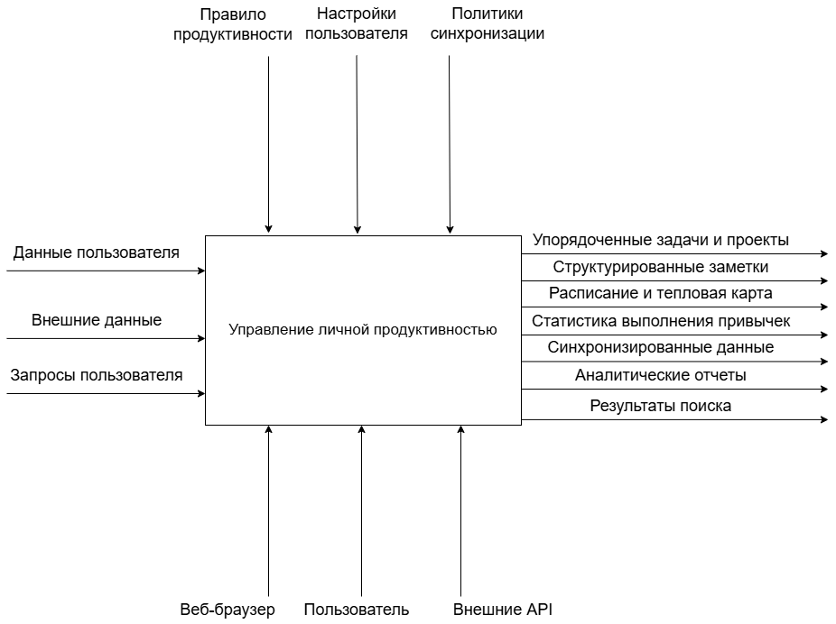
Рисунок 1 – Контекстная диаграмма в нотации IDEF0

Диаграмма детализации общего бизнес-процесса представлена на рисунке 2.
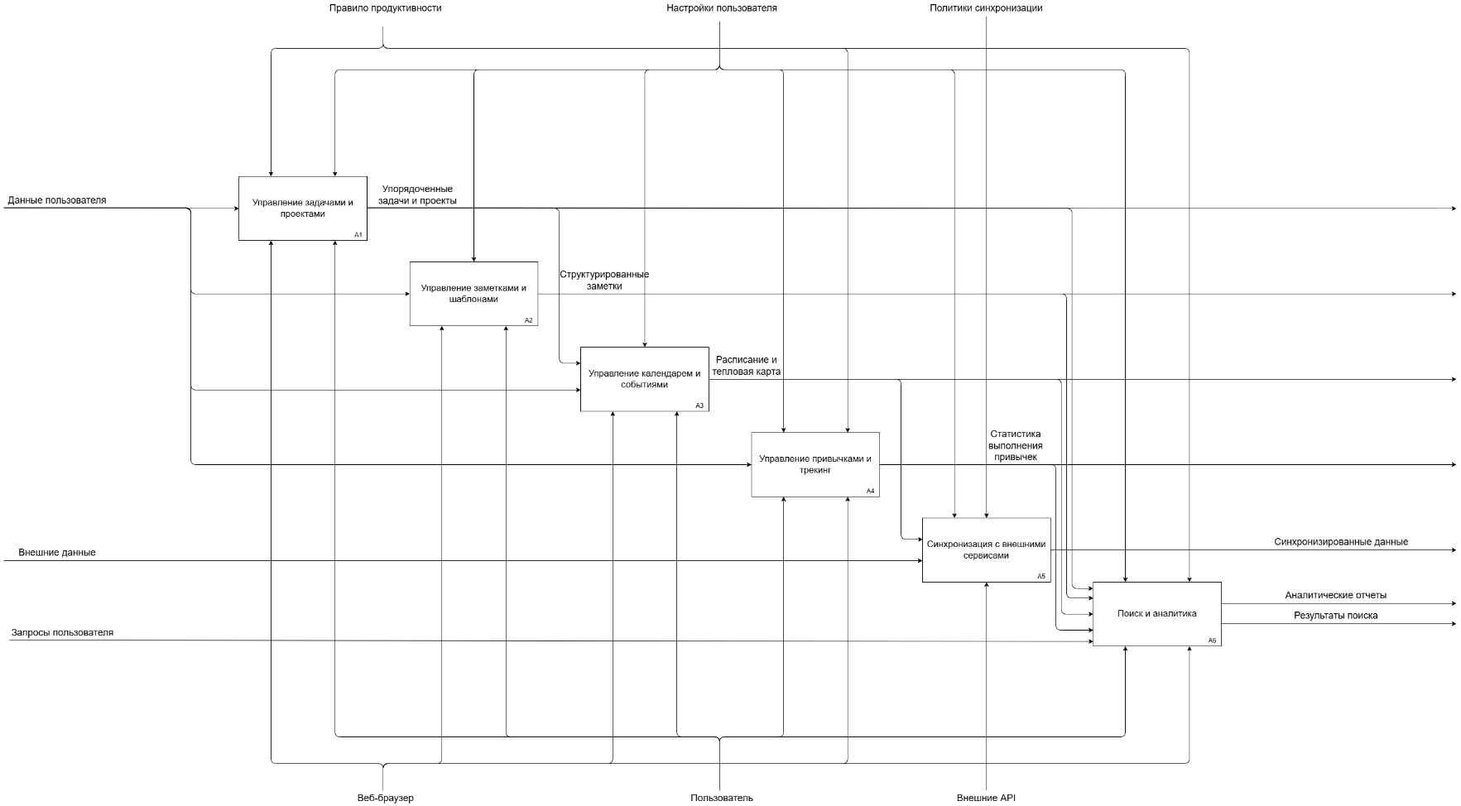
Рисунок 2 – Детализированная диаграмма в нотации IDEF0
Основными бизнес-процессами, согласно составленной диаграмме, являются:
- управление задачами и проектами, включающее создание иерархических задач, канбан-доски, установку приоритетов и дедлайнов;
- управление заметками с использованием шаблонов и прикреплением файлов;
- управление календарем с тепловой картой занятости и привязкой задач к событиям;
- трекинг привычек и формирование статистики;
- синхронизация с внешними сервисами календарей и мессенджеров;
- сквозной поиск по всем данным системы.
Для описания данных использующихся и получаемых при работе с системой были составлены диаграммы потоков данных в нотации DFD. Контекстная диаграмма потоков данных представлена на рисунке 3.

Рисунок 3 – IDEF0 диаграмма детализации процесса управления системой
Согласно составленной диаграмме, администратор имеет все описанные ранее возможности для контроля и обеспечения корректного взаимодействия официантов и кухни ресторана.
Разграничение функциональных возможностей ролей в системе обеспечивается наличием авторизации каждого пользователя.
Для описания данных использующихся и получаемых при работе с системой были составлены диаграммы потоков данных в нотации DFD. Контекстная диаграмма потоков данных представлена на рисунке 4.
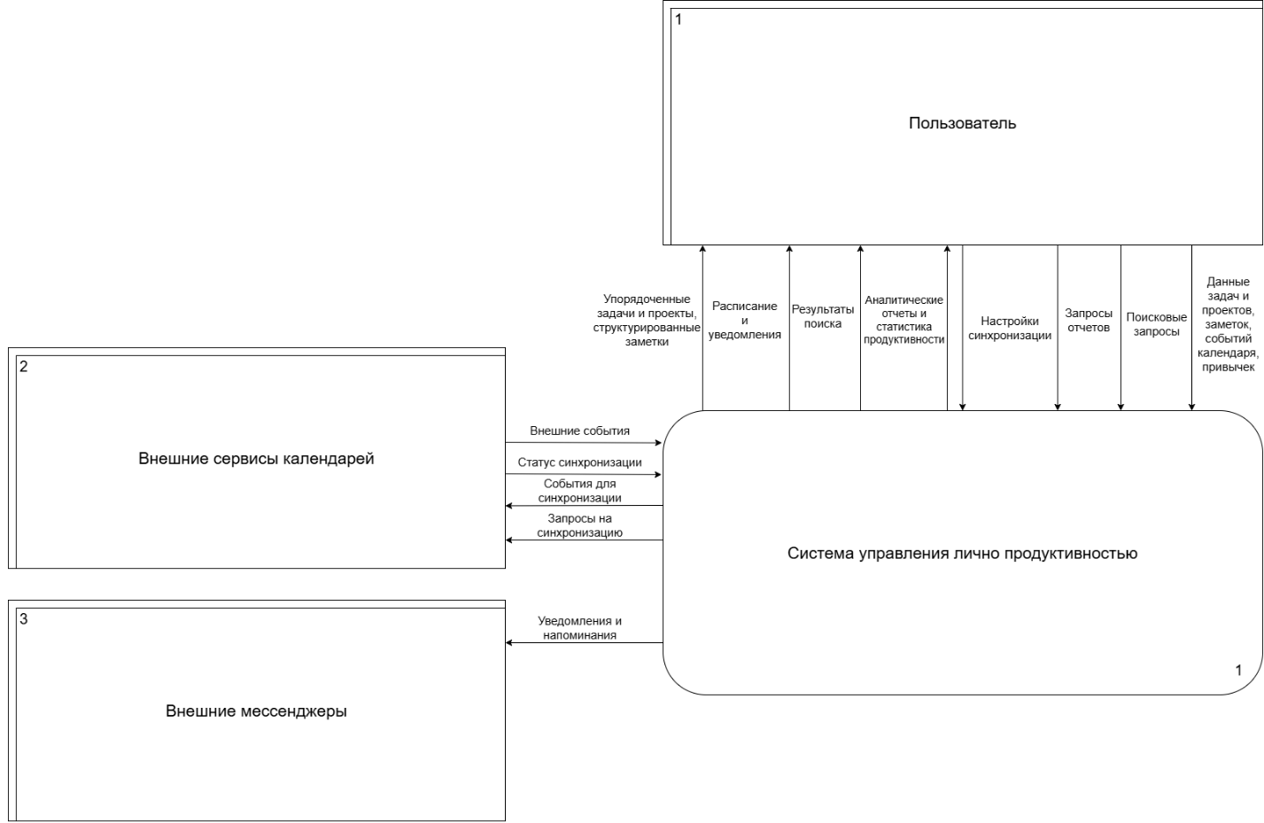
Рисунок 4 – Контекстная диаграмма потоков данных
Согласно составленной диаграмме, пользователь при взаимодействии с системой вводит данные задач, заметок, событий и привычек, а также выполняет поисковые запросы. В ответ система предоставляет упорядоченную информацию, уведомления, аналитические отчеты и синхронизированные данные с внешними сервисами.
- Спецификация процессов
Основными функциональными процессами в разрабатываемой системе являются:
- создание и управление иерархическими задачами;
- организация задач в проекты;
- работа с заметками и шаблонами;
- управление календарем и событиями;
- трекинг привычек;
- сквозной поиск по системе;
- синхронизация с внешними сервисами.
На рисунке 5 представлена BPMN-модель процесса создания и управления задачами. Целью данного процесса является создание в системе задачи с учетом ее типа и сложности. Первым этапом пользователь формулирует задачу, затем система предлагает категории и теги. Далее пользователь выбирает тип задачи (простая, сложная или повторяющаяся) и устанавливает соответствующие атрибуты. После подтверждения система сохраняет задачу и обновляет связанные компоненты.
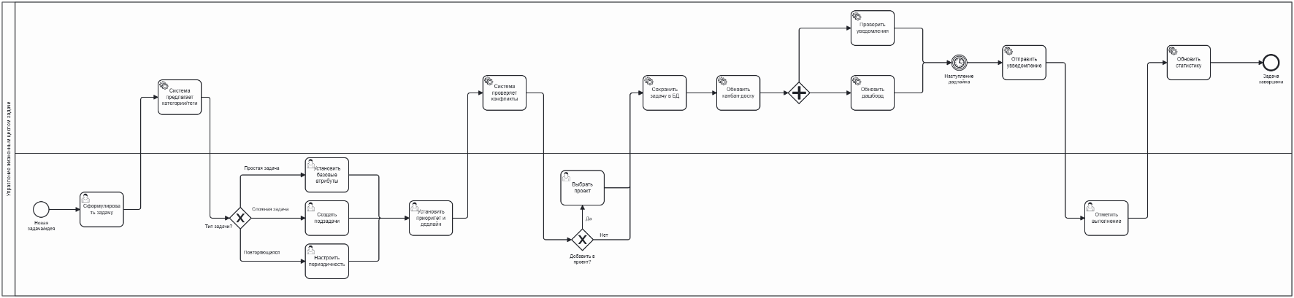
Рисунок 5 – Модель процесса создания и управления задачами
На рисунке 6 представлена BPMN-модель процесса работы с проектами. Целью данного процесса является организация задач в проекты с отслеживанием общего прогресса. Пользователь определяет цель проекта, создает структуру, добавляет задачи и устанавливает вехи. Система автоматически рассчитывает зависимости и прогресс выполнения.
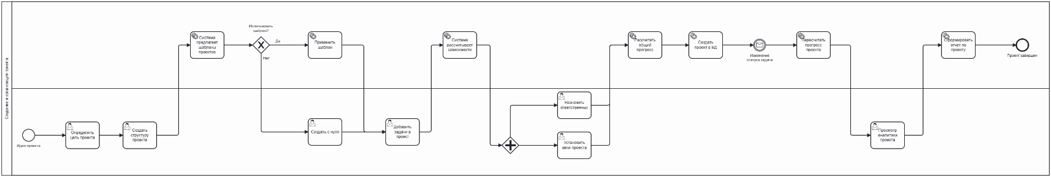
Рисунок 6 – Модель процесса работы с проектами
На рисунке 7 представлена BPMN-модель процесса работы с заметками. Целью данного процесса является создание структурированных заметок с использованием шаблонов. Пользователь выбирает тип шаблона, заполняет содержание, при необходимости прикрепляет файлы и добавляет теги. Система сохраняет заметку, рассчитывает статистику и индексирует для поиска.
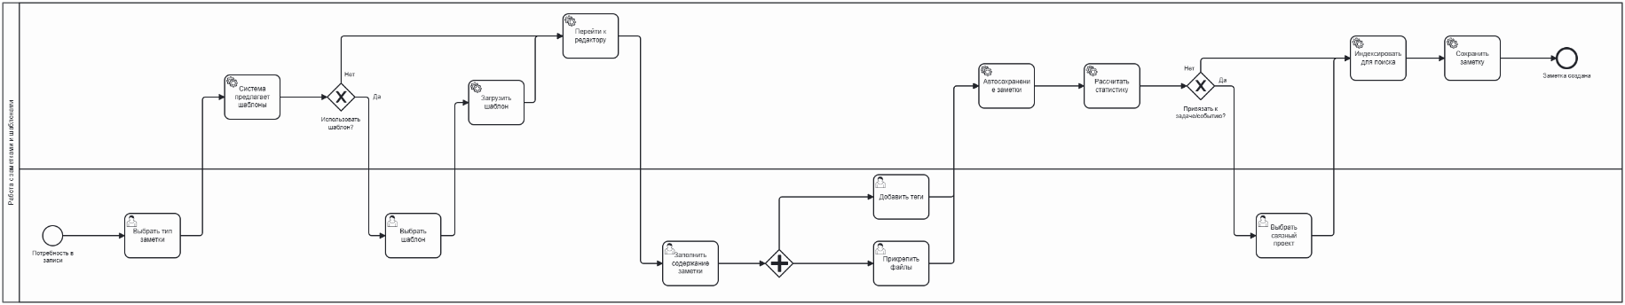
Рисунок 7 – Модель процесса работы с заметками
На рисунке 8 представлена BPMN-модель процесса синхронизации с внешними календарями. Целью данного процесса является обеспечение актуальности данных между системой и внешними сервисами. Система периодически проверяет активные подключения, загружает и отправляет события, разрешает конфликты синхронизации и обновляет локальную базу данных.
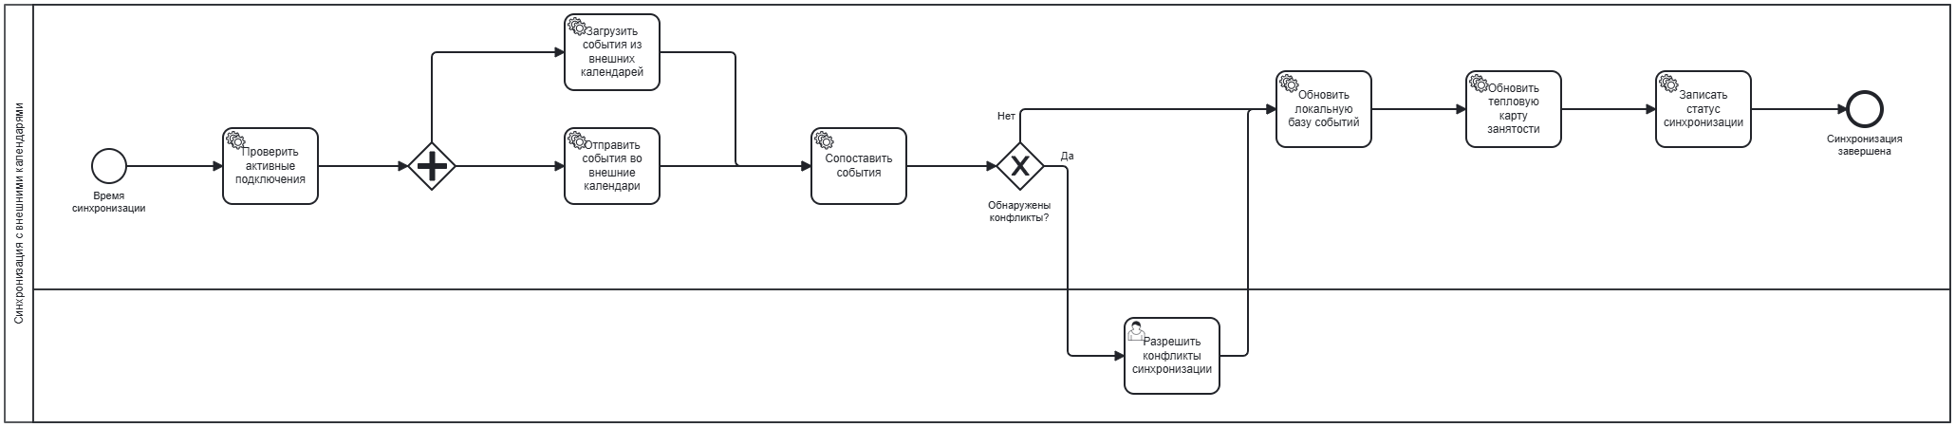
Рисунок 8 – Модель процесса синхронизации с внешними календарями
На рисунке 9 представлена BPMN-модель процесса трекинга привычек. Целью данного процесса является отслеживание выполнения привычек и формирование статистики. Пользователь создает привычку с параметрами выполнения, система отправляет напоминания и отслеживает выполнение, обновляя статистику и серии выполнения.
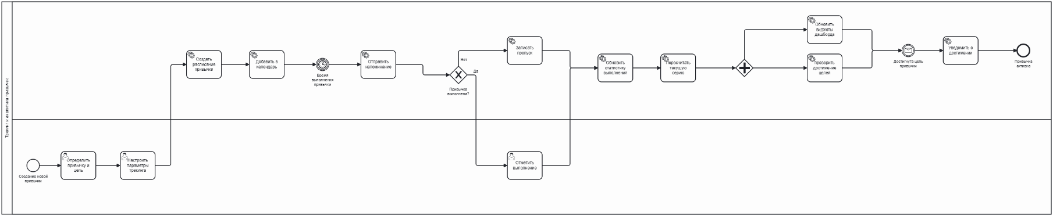
Рисунок 9 – Модель процесса трекинга привычек
На рисунке 10 представлена BPMN-модель процесса сквозного поиска. Целью данного процесса является обеспечение быстрого поиска информации по всем данным системы. Пользователь вводит поисковый запрос, система одновременно ищет во всех модулях, агрегирует и ранжирует результаты, группирует их по типам и возвращает пользователю.
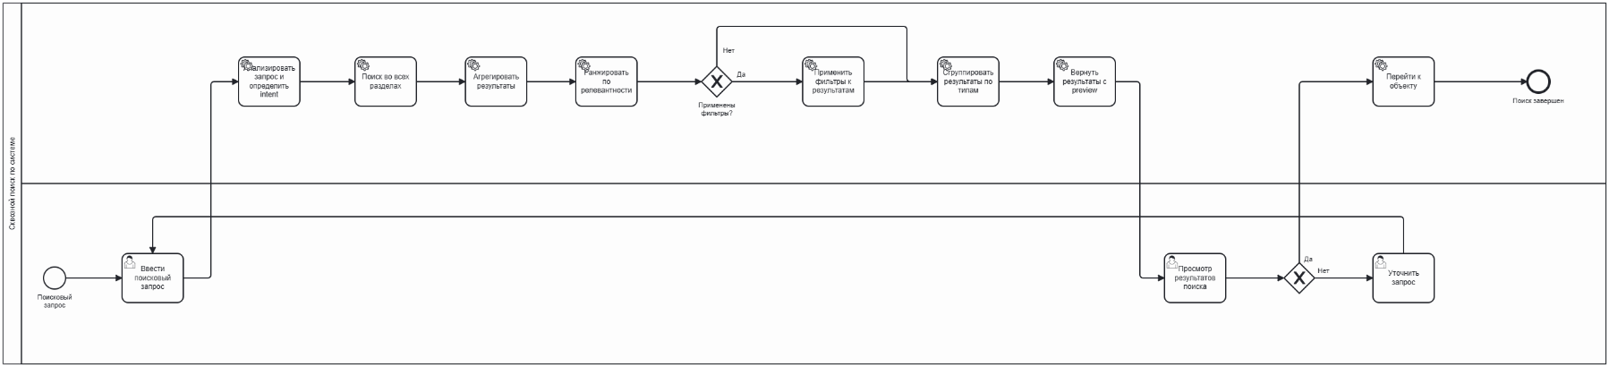
Рисунок 10 – Модель процесса сквозного поиска
На рисунке 11 представлена BPMN-модель процесса формирования тепловой карты занятости. Целью данного процесса является визуализация загруженности пользователя. Система автоматически собирает данные о событиях и задачах, рассчитывает занятость по часам и дням, применяет цветовую градацию и обновляет визуализацию.
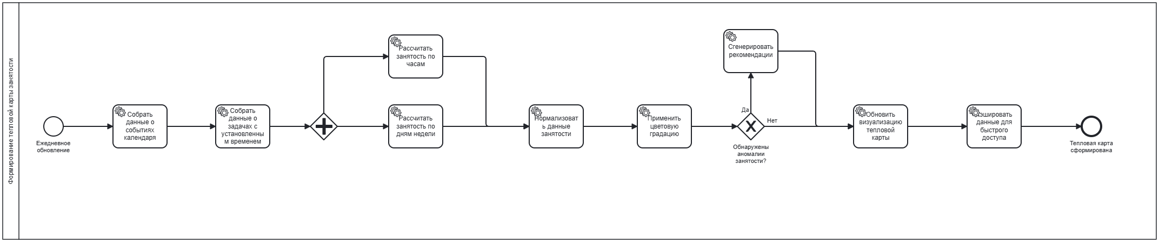
Рисунок 11 – Модель процесса формирования тепловой карты занятости
- Структура хранимой информации
На рисунке 12 представлена логическая схема базы данных для разрабатываемой системы в нотации IDEF1X.
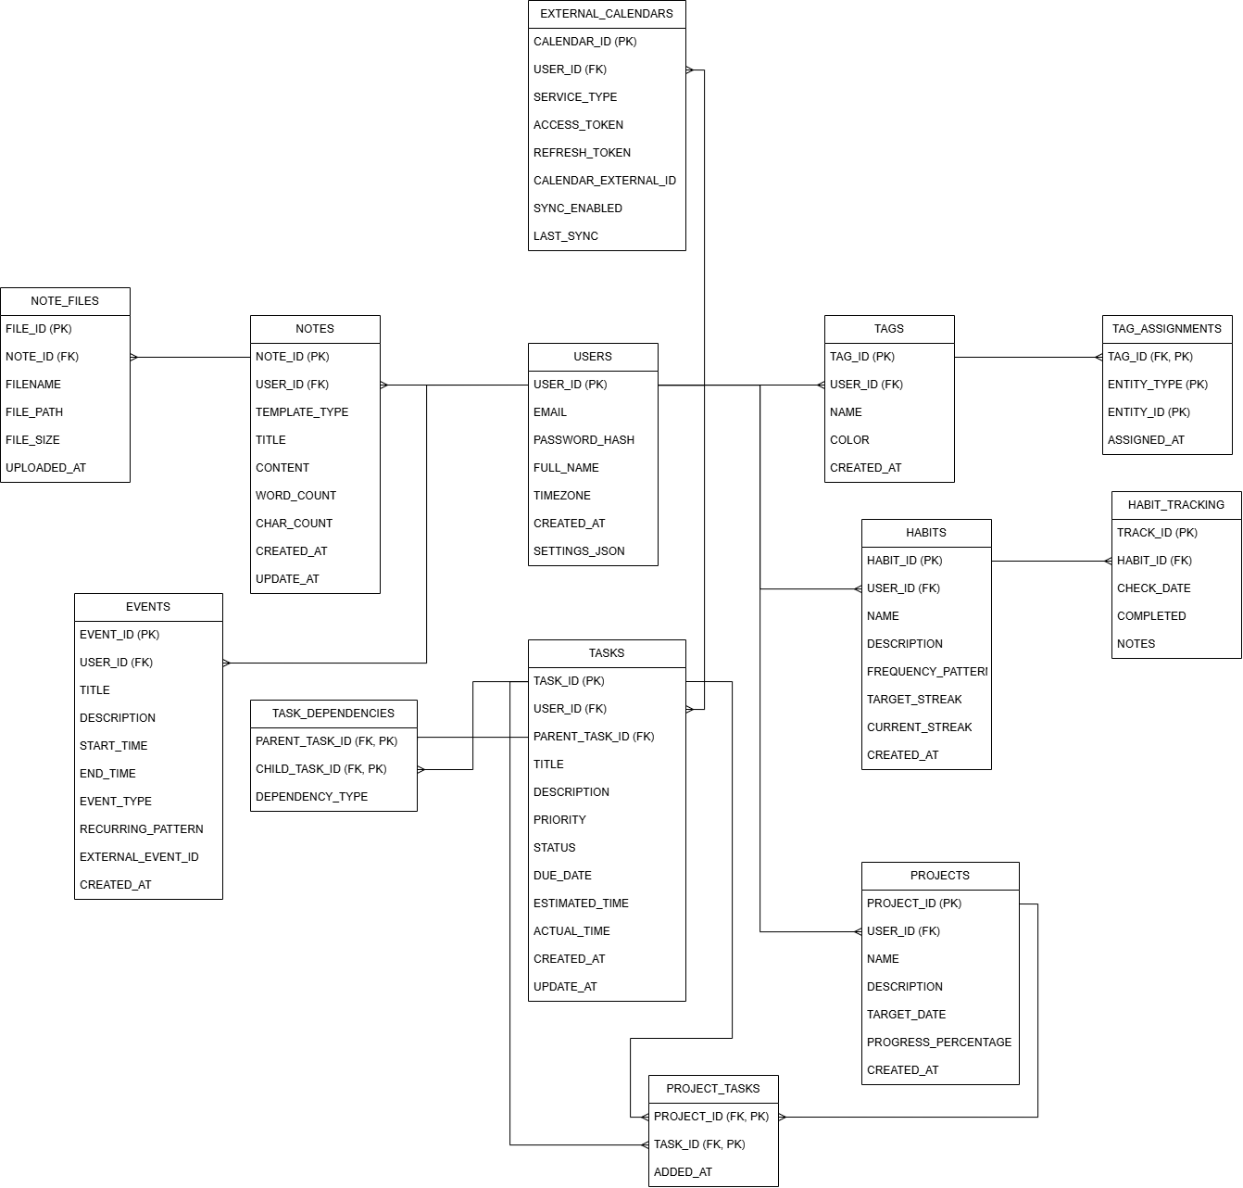
Рисунок 12 – Схема БД в нотации IDEF1X
Таблица USERS в описанной БД предназначена для хранения информации о пользователях (поля USER_ID, EMAIL, PASSWORD_HASH) и их настройках. Таблица TASKS хранит информацию о задачах, включая их иерархию (поле PARENT_TASK_ID), приоритеты, статусы и временные параметры. Таблица PROJECTS позволяет хранить информацию о проектах и их прогрессе.
Хранение заметок организовано в таблице NOTES, где поле TEMPLATE_TYPE обеспечивает использование различных шаблонов. Прикрепленные файлы сохраняются в таблице NOTE_FILES. События календаря хранятся в таблице EVENTS, а привычки и их трекинг - в таблицах HABITS и HABIT_TRACKING.
Гибкая система тегирования реализована через таблицы TAGS и TAG_ASSIGNMENTS, что позволяет назначать теги различным типам сущностей. Синхронизация с внешними сервисами обеспечивается таблицей EXTERNAL_CALENDARS.
- Архитектурно-структурное решение
Для реализации проекта была выбрана клиент-серверная модульная монолитная архитектура. Такой подход позволяет разделить монолитный код на модули с определенными границами, которые могут разрабатываться отдельно и отвечают за определенную область функциональности.
Система представляет собой единое веб-приложение, содержащее следующие основные модули: модуль управления задачами и проектами, модуль работы с заметками, модуль управления календарем, модуль трекинга привычек, модуль поиска и аналитики, а также модуль синхронизации с внешними сервисами.
База данных реализована при помощи СУБД PostgreSQL с четко структурированной схемой, где каждая бизнес-область имеет свои таблицы и ограничения.
Веб-клиент взаимодействует с системой через единый API, который является частью монолитного приложения. Для коммуникации в реальном времени, в частности реализации уведомлений и мгновенных обновлений интерфейса, используется WebSocket соединение, также интегрированное в основное приложение.

- Особенности взаимодействия с пользователем
Требования к пользовательскому интерфейсу были предъявлены в техническом задании.

